实验06 嵌套查询

|  |  |  |  |  |  |
| --- | --- | --- | --- | --- | --- |
| 班级 | 软件工程java4 | 学号 | 20213002946 | 姓名 | 黄振吉 |

1. 实验目的

使学生进一步掌握加深DMSQL 语言中嵌套查询语句的理解和运用。

1. 实验要求
2. 掌握带有比较运算符子查询的方法；
3. 掌握带有IN查询的方法；
4. 掌握带有ANY（SOME）或ALL查询的方法；
5. 掌握带有EXISTS查询的方法；
6. 掌握综合查询的方法。
7. 实验内容
8. 查询销售商品包含“计算机”或“电脑”的商店信息。

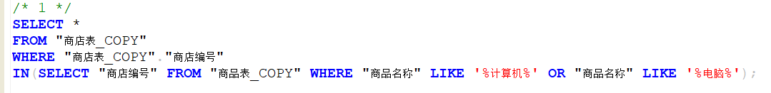

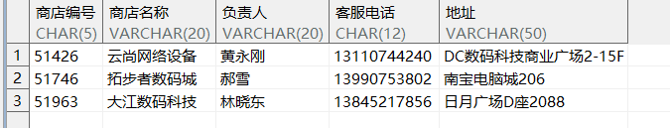

图6-1 查询出售特定商品的商店信息

1. 查询没有购买商品的客户姓名、电话、地址，分别用NOT IN和NOT EXISTS实现查询。

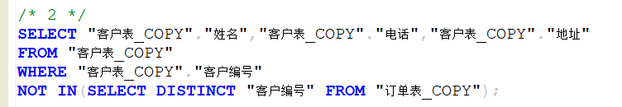

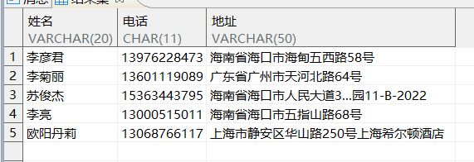



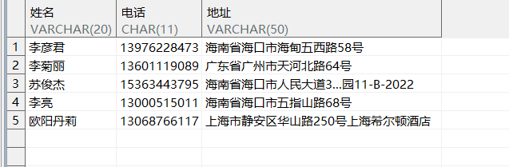

图6-2 查询没有购买商品的客户信息

1. 查询没有销售记录的商品，输出商店名称、负责人和商品名称。

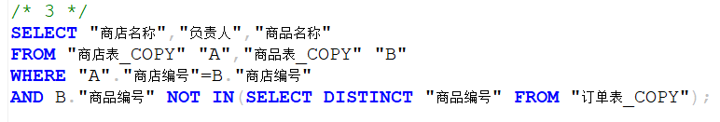

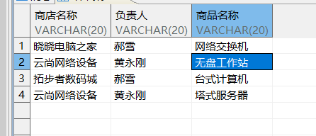

图6-3 有商品但是没有销售的商店及商品信息

1. 通过嵌套查询与“晓晓电脑之家”是同一负责人的商店名称和地址。

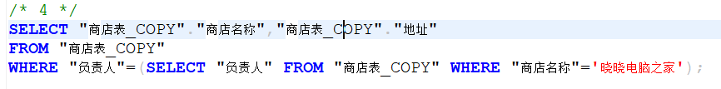

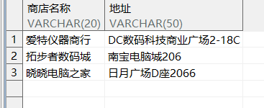

图5-4 查询同一负责人名下的全部商店

1. 查询年龄最大的客户姓名、电话、年龄。

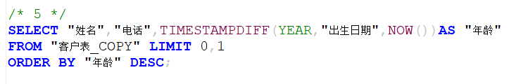

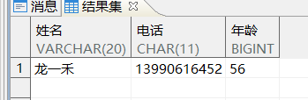

图6-5 年龄最大的客户信息

1. 查询拥有不少于两种商品的商店，按负责人升序排列输出商店名称、负责人、客服电话。

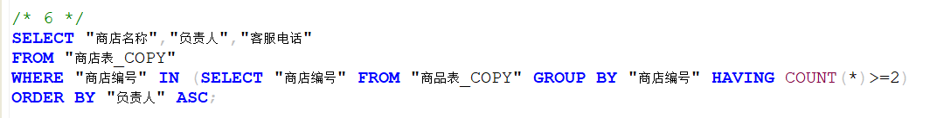

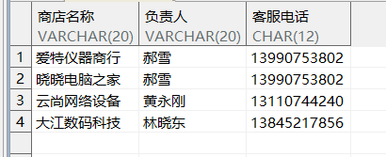

图6-6 拥有两种以上商品的商店信息

1. 查询在一笔订单中购买超过三种商品的订单信息，显示为客户姓名、商品名称、数量、单价、折扣率、成交金额。



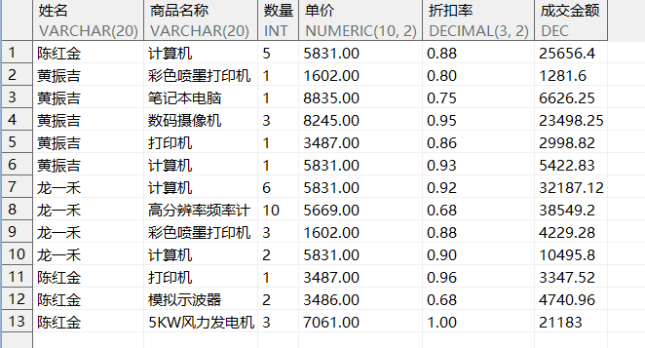

图6-7 购买超过三种商品的订单信息

1. 查询各个商店所拥有的产品价格不低于自己全部产品平均定价的商品信息。

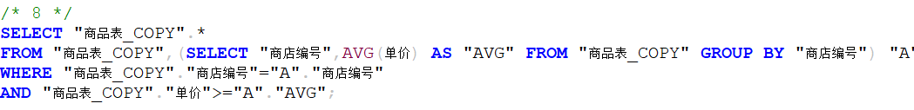

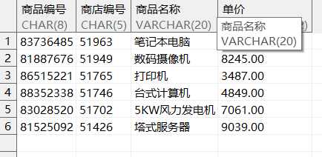

图6-8 查询各自产品单价高于其平均价格的商品

1. 通过派生表查询各个商店所拥有的产品价格不低于自己全部产品平均定价的商品信息。

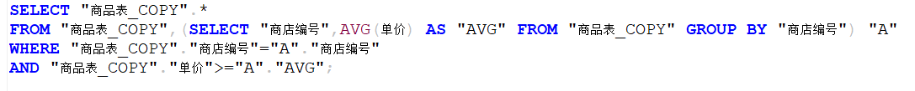

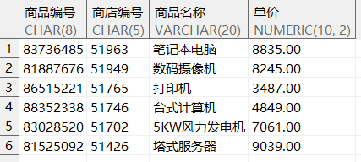

图6-9 查询各自产品单价高于其平均价格的商品

1. 查询至少购买了“李思静”所购买的全部商品的客户姓名、电话、地址。

图6-9 至少购买了“李思静”所购买的全部商品的所有客户姓名、电话、地址

1. 查询既购买了“计算机”又购买了“打印机”的客户姓名。（仅限嵌套查询）

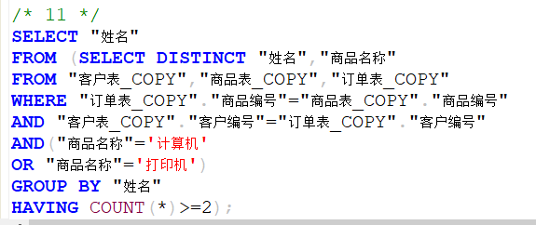

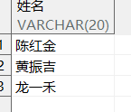

图6-10 同时购买了两种商品的客户信息

1. 总结与思考
2. 举例说明什么叫相关子查询与不相关子查询？
3. 把第6题的嵌套查询改写为连接查询。
4. 实验总结